МИНИСТЕРСТВО НАУКИ И ВЫСШЕГО ОБРАЗОВАНИЯ РОССИЙСКОЙ ФЕДЕРАЦИИ
федеральное государственное бюджетное образовательное
учреждение высшего образования
«Казанский национальный исследовательский технический
университет им. А.Н. Туполева-КАИ»
(КНИТУ-КАИ)
Институт авиации, наземного транспорта и энергетики
Кафедра материаловедения, сварки и производственной безопасности
(наименование кафедры)
22.03.01. Материаловедение и технологии материалов

КУРСОВАЯ РАБОТА
на тему: «Технологический процесс горячей объемной штамповки заготовок лопаток ротора компрессора»

Выполнил: студент гр. 1410
Мингаряев Н.Н.
Руководитель: к.т.н., доцент
Шибаев П. Б.

Казань, 2022
Содержание
Введение 3
1. Выбор метода получения заготовки. 5
2. Способы штамповки лопаток компрессора ГТД. 6
3. Штамп. Открытый и закрытый штамп. Их достоинства и недостатки. 8
4. Выбор материала заготовки. 11
5. Расчет поковки. 13
6. Выбор основного оборудования для изготовления поковок. 21
Заключение 23
Список литературы 24
Приложение 1 26
Приложение 2 28

Введение
В настоящий момент и на ближайшую перспективу газотурбинные двигатели стали основной силовой установкой для транспортного и энергетического машиностроения. Газотурбинные двигатели широко используются: в гражданской авиации (силовые установки для пассажирских и транспортных самолетов); в военной авиации (силовые установки для фронтовой и стратегической авиации, крылатых ракет и боевых вертолетов); в гражданском и военном судостроении (силовые установки главных и вспомогательных приводов); в энергетике (силовые установки для производства электроэнергии и перекачки газа).
Авиационный двигатель является сложным и ответственным агрегатом. Поэтому к нему и деталям, из которых он состоит предъявляются жесткие требования по надежности и точности изготовления. Одними из наиболее важных и ответственных деталей являются лопатки компрессора. Данные лопатки обеспечивают сжатие воздуха и подачу его в камеру сгорания. Надежность газотурбинных двигателей (далее ГТД) в значительной степени зависит от надежности работы лопаток компрессора и турбины, поскольку они являются наиболее нагруженными деталями.
Производство лопаток ГТД занимает главное место в структуре производства газотурбинных двигателей. Это обусловлено наибольшей применяемостью этих деталей в составе двигателей, самым значительным весом в составе трудозатрат производства ГТД, а также наименьшим ресурсом, по сравнению с ресурсом других типов деталей. Конструкция лопаток компрессора постоянно усложняется, повышается их нагружаемость, для изготовления применяются более труднообрабатываемые материалы.
Для создания современных лопаток и обеспечения их серийного выпуска первоочередным делом становится разработка модели формирования пути повышения эффективности производства на основе новых технических решений и улучшения процессов при создании продукции. При этом в технологическом процессе производства лопаток компрессора наряду с современными автоматизированными операциями, основанными на высокопроизводительной обработке материалов, существуют мелкие, промежуточные, неавтоматизированные операции, в том числе выполняемые вручную.
Применение более прогрессивных технологических процессов, таких как изотермическая штамповка, штамповка в режиме сверхпластического деформирования, высокоскоростная штамповка позволяют повысить точность штамповок и увеличить КИМ. Несмотря на это, основным недостатком данных методов остается высокая трудоемкость и высокая себестоимость изготовления заготовок лопаток компрессора.

- Выбор метода получения заготовки.
Технология | КИЗ | Энергоэффективность | Производительность | Структура  (свойства)
Литье | + - | - | + - | + -
Штамповка | + | + | + | ++
Аддитивные технологии | + | + - | - - | + -

Самой эффективной технологией получения лопаток ГТД будет штамповка.
Механические свойства | Х
Литье | Х
Штамповка | Х+30%
Аддитивные технологии | Х-20%

Штамповка – вид обработки давлением, при котором формообразование поковки из заготовки осуществляется с помощью специального инструмента – штампа.
Заготовки, получаемые штамповкой, называется штампованными поковками, или просто поковками.

- Способы штамповки лопаток компрессора ГТД.
Наличие большого разнообразия форм и размеров штампованных поковок, а также сплавов, из которых их штампуют, обусловливает существование различных способов штамповки. Так как характер течения металла в процессе штамповки определяется типом штампа, то этот признак можно считать основным для классификации способов штамповки. В зависимости от типа штампа выделяют штамповку в открытых и закрытых штампах.
Изотермическая штамповка.
Температура деформирования заготовки, штампа и окружающего их пространства поддерживается примерно постоянной на протяжении всего цикла обработки, т.е. процесс деформирования протекает при постоянной температуре в изотермических условиях. Например, изотермическое штампование заготовок из стали осуществляется при температуре нагрева 1100…1120°С.
Высокоскоростная штамповка.
Скорость деформирования эти методом составляет 16…40 м/с. Основными технологическими преимуществами являются улучшение теплового баланса штамповок, увеличение инерционных сил, способствующих лучшему заполнению металлом гравюры штампа; уменьшение контактного трения и увеличение пластичности металла при больших скоростях деформирования. Всё это обеспечивает изготовление штамповки сложной формы без облоя.
Горячая объемная штамповка.
Штамповка производится за счет принудительного перераспределения металла нагретой заготовки в штампе. Это дешевый и производительный процесс обработки, широко распространенный в машиностроении и других отраслях промышленности при крупносерийном и массовом производстве деталей. Наибольшее преобразование формы заготовок в штампе с наименьшими затратами энергии осуществляется при горячем деформировании. Однако расходуется энергия на нагрев заготовки перед штамповкой. Слой окалины, образованный при нагревании, повышает шероховатость поверхности и снижает точность размеров поковок. Это приводит к необходимости последующей обработки поковок резанием для получения готовых деталей.

- Штамп. Открытый и закрытый штамп. Их достоинства и недостатки.
Штамп – это специальный инструмент с полостью, которая называется ручьем. В полость нижнего штампа 5 устанавливают нагретую заготовку 4, которая деформируется при движении верхнего штампа 1 вниз. Течение металла заготовки в ручье штампа встречает сопротивление стенок 2 ручья и сил трения, и металл заполняет объем ручья. В определенный момент времени часть металла вытекает на разъем между штампами, образуя заусенец 3. Штампованную заготовку 4 называют штампованной поковкой. Поковка представляет собой копию ручья штампа
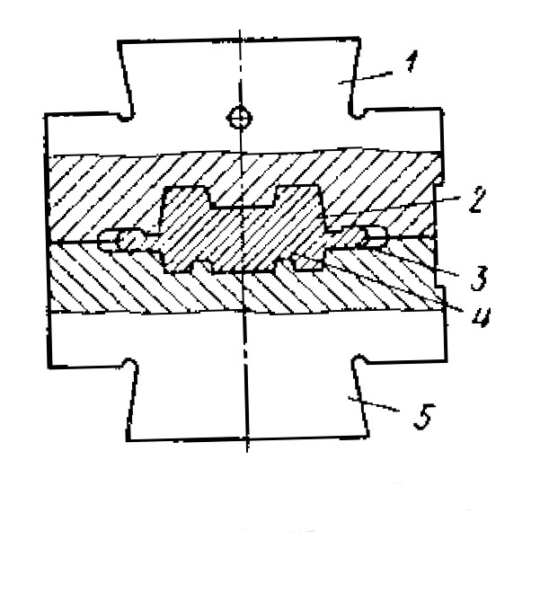

Достоинства | Недостатки
более высокая производительность по сравнению с ковкой | Сравнительно небольшая масса и размеры поковок (0,5 – 30 кг).
получение без напусков поковок, более сложной конфигурации, чем при ковке | Требуется приложение больших усилий деформирования, чем при ковке, так как при штамповке одновременно деформируется вся поковка, а течение металла затрудняется сопротивлением стенок полости штампа.
экономия металла по сравнению с ковкой и литьем | Необходимость изготовления дорогостоящих штампов.
поковки имеют более высокие показатели механические свойств, чем отливки
штампованные поковки имеют значительно меньшие допуски, чем при ковке; их подвергают обработке резанием лишь по сопрягаемым со смежными деталями поверхностям, остальные поверхности имеют достаточно хорошее качество

Виды штампов.
Штамповка в открытых штампах характеризуется переменным зазором между подвижной и неподвижной частями штампа. В этот зазор вытекает часть металла - облой, который закрывает выход из полости штампа и заставляет остальной металл целиком заполнить всю полость. В конечный момент деформирования в облой выжимаются излишки металла, находящиеся в полости, что позволяет не предъявлять высокие требования к точности заготовок по массе. Облой затем обрезается в специальных штампах. Штамповкой в открытых штампах можно получать поковки практически всех типов.
Штамповка в закрытых штампах характеризуется тем, что полость штампа в процессе деформирования остается закрытой. Зазор между подвижной и неподвижной частями штампа при этом постоянный и небольшой, так что образование облоя в нем не предусмотрено. Устройство таких штампов зависит от типа машины. Например, нижняя половина штампа может иметь полость, а верхняя - выступ (на прессах) или наоборот (на молотах).
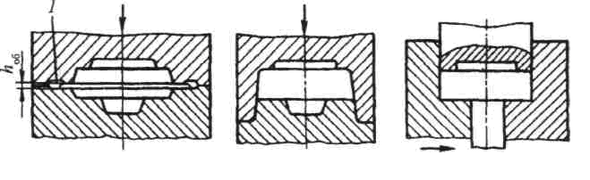
Схемы штамповки в открытых и закрытых штампах:
1 - облойная канавка

- Выбор материала заготовки.
Материалы лопаток компрессора должны обладать хорошими прочностными характеристиками, пластичностью, а также высоким сопротивлению коррозии, пылевой эрозии; достаточной жаропрочностью и жаростойкостью. При этом материал лопаток должен иметь и хорошие технологические свойства: хорошо обрабатываться резанием, давлением.
Лопатки компрессора изготавливают из коррозионностойких и теплостойких хромистых сталей, алюминиевых, титановых и жаропрочных сплавов.
Рассмотрим 3 варианта сплавов используемых для изготовления лопаток компрессора:
Химический состав в % сплава АК4 |  | Химический состав в % стали ХН77ТЮР |  | Химический состав в % сплава ВТ22
Fe | 0,8 - 1,3 | Fe | до 4 | Fe | 0,5 - 1,5
Si | 0,5 - 1,2 | C | до 0,07 | C | до 0,1
Mn | до 0,2 | Si | до 0,6 | Si | до 0,15
Ni | 0,8 - 1,3 | Mn | до 0,4 | Cr | 0,5 - 2
Ti | до 0,1 | Ni | 69,078 - 78 | Mo | 4 - 5,5
Al | 91,2 - 94,6 | S | до 0,007 | V | 4 - 5,5
Cu | 1,9 - 2,5 | P | до 0,015 | N | до 0,05
Mg | 1,4 - 1,8 | Cr | 19 - 22 | Ti | 78,485 - 86,6
Zn | до 0,3 | Ce | до 0,02 | Al | 4,4 - 5,9
 |  | Ti | 2,4 - 2,8 | Zr | до 0,3
 |  | Al | 0,6 - 1 | O | до 0,2
 |  | B | до 0,01 | H | до 0,015

Сравнение механических свойств сплавов при различных условиях эксплуатации:
Материал | Т=20°С |  |  |  |  | Т=400°С
АК4 (рабочая Т до 300 °С) | $$σ_{в}$$ | $$σ_{т}$$ | $$δ_{5}$$ | ψ | KCU | $$σ_{в}$$ | $$σ_{т}$$ | $$δ_{5}$$ | ψ | KCU
 | 360 | 260 | 3 | 5-9 | 19 | 329 | 235 | 7 | 10-15 | 37
ХН77ТЮР (рабочая Т=650…850°С) | $$σ_{в}$$ | $$σ_{т}$$ | $$δ_{5}$$ | ψ | KCU | $$σ_{в}$$ | $$σ_{т}$$ | $$δ_{5}$$ | ψ | KCU
 | 900-1070 | 650 | 11-24 | 10-21 | 27-45 | 880 | 570 | 22-29 | 19-27 | 29-49
ВТ22 (рабочая Т до 550°С) | $$σ_{в}$$ | $$σ_{т}$$ | $$δ_{5}$$ | ψ | KCU | $$σ_{в}$$ | $$σ_{т}$$ | $$δ_{5}$$ | ψ | KCU
 | 1100 | 1200 | 10 | 20 | 400 | 1300 | 1150 | 18 | 29 | 425

Лопатки компрессора работают при Т=350…500°С. Поэтому исходя из предложенных вариантов и их механических свойств наиболее предпочтительным будет сплав ВТ22.

- Расчет поковки.
1. Деталь: компрессорная лопатка
2. Чертёж детали (М 1:1)
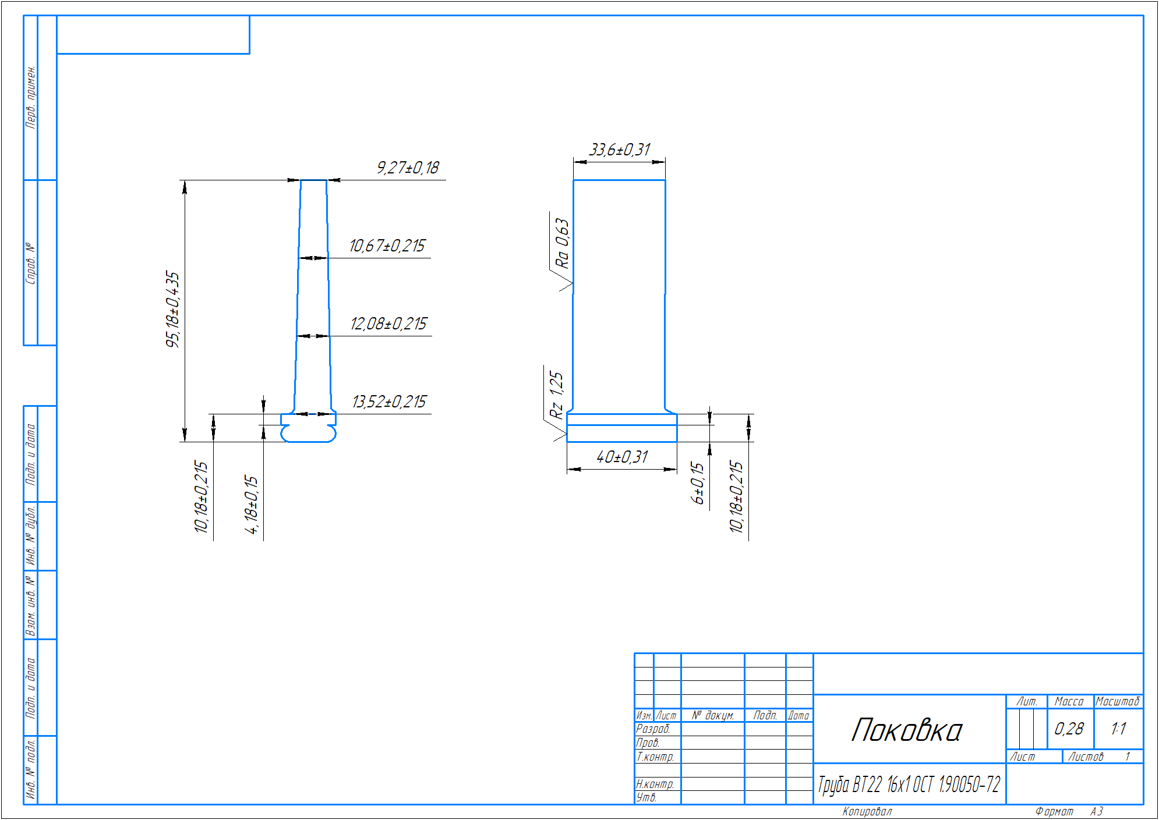
3. Материал: ВТ22
4. Обоснование выбора плоскости разъёма штампа.
При штамповке в закрытом штампе плоскость разъёма имеет более сложную конфигурацию (рис. 1б) и поковку в этом случае предпочтительно располагают в одной половине штампа.
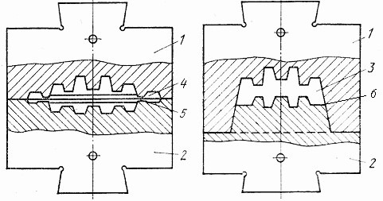 а б
Рис. 1 Штамповка в открытом (а) и закрытом (б) штампах:
1 – верхняя половина штампа; 2 – нижняя половина штампа; 3 – конфигурация поковки;
4,5 – конфигурация облойной канавки (4 – магазин; 5 – мостик); 6 – линия разъема штампа
5. Определение ориентировочной массы поковки, ( кг).
По чертежу детали рассчитать ее объём V_{дет.} (м³ ·10⁻⁶), а затем массу
G_{дет.} (кг) по формуле:
Gдет.= ρ • Vдет=0.28 кг
где ρ – плотность материала детали, кг/м³ (для ВТ22 ρ = 4500 кг/м³);
Vдет – объем детали равный 0.00006222 м³
Рассчитать массу металла, расходуемую на изготовление поковки в открытом штампе, по формуле
Gпок. ≈ 1.25 Gдет.=0.35 кг
Для определения массы металла, расходуемой на изготовление поковки в закрытом штампе, следует полученное значение массы поковки для открытого штампа уменьшить на 10 – 20 %. Поэтому:
Gпок.-10%=0.315 кг
6. Назначение припусков на механическую обработку и допусков на размеры поковок (мм).
Величина припуска зависит от класса точности поковки, ее массы, а также шероховатости и размеров поверхностей детали, на которые эти припуски назначают. Необходимость назначения допусков на изготовление поковки обусловлена возможностью недоштамповки по высоте, сдвига половинок штампа, износом рабочих полостей штампа и т.п. Величина допуска зависит от габаритных размеров и массы поковки. Припуски и допуски назначаются по табл. 1 и 2.
Величина припуска:
При Rz 1,25 – 1.9 мм
При Rz 2,5 – 1.5 мм
Величины припусков следует назначать на сторону на номинальные размеры детали. При изготовлении поковок из заготовок, подвергающихся нагреву в пламенных печах, следует увеличить припуск на механическую обработку на сторону: для поковок массой до 2,5 кг – до 0,5 мм. Поэтому:
При Rz 1,25 – 2.4 мм
При Rz 2,5 – 2.0 мм
По табл. 2 находим допуск равный (+0,8 -0,4). На чертеже эти допуски проставляются следующим образом: для наружных размеров –40 (+0,8 -0,4), а для внутренних размеров в обратном порядке 40 (-0,8 +0,4).
7. Обоснование выбора радиусов закруглений, штамповочных уклонов.
Наименьшие радиусы закруглений внешних углов поковок приведены табл. 3.
При глубине полости ручья штампа 20 мм R=1.5 мм
К кузнечным допускам относятся внутренние радиусы закруглений, штамповочные уклоны, перемычки в наметках отверстий.
Внутренние радиусы закруглений R₁, соответствующие выступающим углам ручьёв, следует назначить, примерно, в 2 – 3 раза больше принятых для данной поковки внешних радиусов.
R₁=1.5*2=3.0 мм
Подсчитанные таким образом внутренние радиусы закруглений округлить до ближайшего значения из ряда нормальных радиусов: 0,8; 1,0; 1,5; 2; 2,5; 3; 4; 5; 6; 8; 10; 12,5; 15; 20; 25; 30.
R₁=3 мм
Штамповочные уклоны при изготовлении поковок на молотах и прессах должны устанавливаться на всех её вертикальных поверхностях, располагающихся параллельно движению бойка молота, или ползуна пресса (верхней половины штампа). Величину штамповочных уклонов назначить по табл. 4
Штамповочные уклоны для пресса:
внешние, γ^{о}=5
внутренние, γ₁^{о}=7
Меньшие значения штамповочных уклонов на внешних поверхностях по сравнению с внутренними объясняются тем, что эти поверхности при остывании поковки отходят от стенок штампа. Внутренние поверхности при этом охватывают выступающие части штампа. В этом случае увеличение штамповочных уклонов на внутренних поверхностях способствует более легкому удалению поковки из штампа.
9. Расчёт основных параметров процесса.
9.1. Вес заготовки (гр.).
Gзаг. = Gпок. + Gобл. + Gуг.
где G_{пок} – вес поковки, кг; G_{обл.} – вес облоя, кг;
Gобл. = 0
Gпок.=0.315 кг
G_{уг.} – вес материала, угараемого при штамповке, кг. Угар принимается равным 2 – 3 % от веса поковки за один нагрев.

G_{уг}=0.0063 кг
Gзаг.=0.3213 кг
9.2. Размеры исходной заготовки (мм).
Диаметр заготовок для поковок, изготавливаемых осадкой, вычисляют по формуле:
$$D_{заг}=1.08\frac{\sqrt[3]{G_{заг}}}{{p∙k}_{0}}$$
где D_{заг.} –диаметр заготовки, мм; ρ – плотность материала Мг/м³; k₀= L_{заг.} / D_{заг.}– коэффициент назначается в пределах от 1,25 до 2,5; L_{заг.} – длинна заготовки, мм.
$D_{заг}=$39 мм
Для обеспечения резки заготовки нужно стремиться выбирать значения ближе k₀ к верхнему пределу. Если k₀ > 2,5, то при деформировании осадкой становится возможным продольный изгиб заготовки и получение дефектной поковки.
Подсчитанный таким образом диаметр заготовки округлить до ближайшего значения из ряда диаметров горячекатаной сортовой стали: 25, 26, 27, 28, 29, 30, 31, 32, 33, 34, 35, 36, 37, 38, 39, 40, 41, 42, 43, 44, 45, 46, 48, 50, 52, 54, 55, 56, 58, 60, 62, 63, 65, 68, 70, 72, 75, 78, 80, 85, 90, 95, 100.
$D_{заг}=$39 мм
Длину заготовки можно определить из соотношения
$$L_{заг}=1.08\frac{G_{заг}}{{p∙F}_{заг}}$$
где F_{заг.} = π D _{заг.}²/4 – площадь сечения заготовки, м² · 10⁻².
$L_{заг}=$9.49 см
10. Расчет коэффициента использования заготовки (КИЗ).
КИЗ = Gдет. / Gзаг.=0.87
где G_{дет.} – масса детали, кг; G_{заг.} – масса заготовки, кг.
11. Определение мощности штамповочного оборудования.
Расчет усилия штамповки на кривошипных прессах для горячей штамповки (КГШП) можно производить по формуле:
P = 0,8 (1 – 0,001D_{пок.}) (1,1 + 20/D_{пок.}) σ_{в} F_{пок.}=9045540.86 Н
где P – расчётное усилие пресса, Н; D_{пок.} – диаметр круглой поковки, мм; F_{пок.} – площадь поковки, мм²; σ_{в} – предел прочности материала поковки при температуре конца штамповки, МПа (табл. 5).
12. Эскиз поковки.
13. Эскиз исходной заготовки.
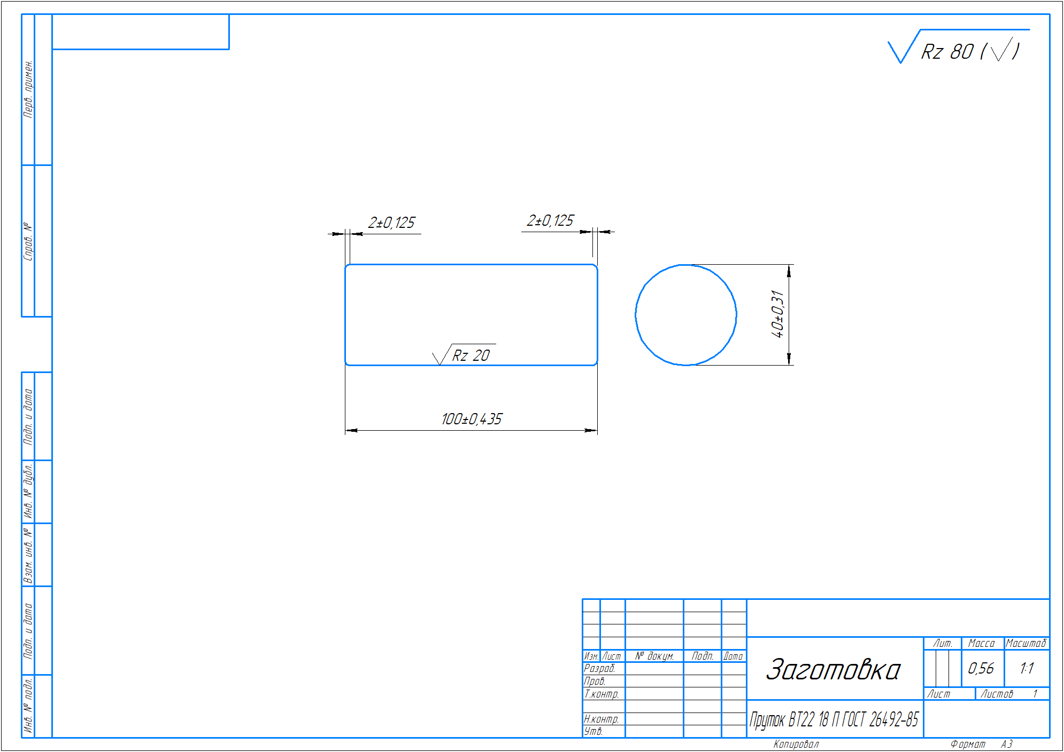

Сводная таблица:
Gдет. | Vдет | Gпок. | R | R₁ | γ^{о} | γ₁^{о}
0.28 кг | 0.00006222 м³ | 0.315 кг | 1.5 мм | 3.0 мм | 5 | 7
Gобл. | G_{уг} | Gзаг. | $$D_{заг}$$ | $$L_{заг}$$ | КИЗ | P
0 | 0.0063 кг | 0.3213 кг | 39 мм | 9.49 см | 0.87 | 9045540.86 Н

- Выбор основного оборудования для изготовления поковок.
Исходя из того, что необходимо выпускать около 100.000 поковок в год, то мы можем рассчитать количество получаемых поковок в день: в году 262 рабочих дня, смена на заводе составляет 7 часов.
1.Количество получаемых поковок в день:
Nд=Nг/Nр.д.=382
Nг – количество поковок в год
Nр.д - количество рабочих дней в году
2.Количество получаемых заготовок в час:
Nч=Nд/Tс=55
Tс – количество часов в рабочей смене с учетом времени на отдых
3.Количество получаемых поковок в минуту:
Nмин=Nч/60=0.91
Для выпуска такого количества поковок в минуту нам необходим электровинтовой пресс Schuler PA325f.
Технические характеристики пресса Schuler PA325f.
Техническая характеристика | Единица измерения | Значение
Номинальная сила | кН | 10000
Максимально допустимая сила | кН | 16000
Максимальный диаметр заготовки | мм | 55
Максимальный вес заготовки | кг | 3
Максимальное кол-во переходов | - | 1
Максимальная частота ходов пресса | Шт/мин | 14
Минимальный и максимальный ход | мм | 260…500
Максимальная температура подогрева штампа | °С | 300
Рабочая зона (Ш × Г × В) | мм | 860 × 920 × 500
Масса | кг | 70000

Заключение
В курсовой работе была выбрана технология производства компрессорных лопаток – это штамповка, рассмотрены особенности горячей объемной штамповки, ее преимущества и недостатки. Также был выбран наиболее оптимальный по характеристикам материал для заготовки, которым является высокопрочный титан (ВТ22). Для штамповки лопатки был произведен расчет поковки для одного перехода и разработан технологический процесс штамповки на винтовом горячештамповочном прессе (ВГШП) поковки, которая будет являться заготовкой для дальнейшего изготовления лопаток компрессора. Эти детали являются тяжелонагруженными, ответственными и устанавливаются на роторе газотурбинного двигателя (ГТД), что в свою очередь диктует способ их изготовления: ВГШП обеспечивает как прочностные характеристики, так и высокую точность размеров, т.к. ВГШП имеет бронзовый износоустойчивый ход ползуна. Так же можно говорить о высокой производительности данного пресса для изготовления заготовок: количество поковок получаемых в минуту равняется 14 единицам, тогда как в час требуется 55 заготовок.
Исходя из выше сказанного становится ясно, что горячая объемная штамповка лопаток ГТД в закрытом прессе на винтовом горячештамповочном прессе (ВГШП) является самым производительным и точным способом производства компрессорных лопаток.

Список литературы

- Прогрессивные технологии моделирования, оптимизации и интеллектуальной автоматизации этапов жизненного цикла авиационных двигателей: Монография / А. В. Богуслаев и др.; под ред. Д. В. Павленко, С. А. Субботина. – Запорожье: ОАО «Мотор Сич», 2009. – 468 с
- Бойцов, А. Г. Перспективные технологии авиастроения / А. Г. Бойцов, В. Б. Дудаков // РИТМ Машиностроения. – 2016. – №5. – С. 10-14.
- Способ изготовления штамповок лопаток из двухфазного титанового сплава // Патент РФ №2525961. 2013 / В. В. Андреев, В. Б. Быстров, Р. А. Казаков.
- Кожина, Т. Д. Автоматизация технологии изготовления газотурбинных авиационных двигателей. В 2-х ч. Ч. 2 / Т. Д. Кожина, И. Д. Юдин, В. А. Полетаев и др.; под ред. Т. Д. Кожиной и И. Д. Юдина – М.: Машиностроение, 2012.– 272 с.
- Егоров, В. Б. Анализ развития промышленной робототехники в мире / В. Б. Егоров, П. С. Голубков // Автоматизация технологических и бизнес процессов. – 2015. – Т 7. – №2. – С. 4-13.
- Марочник сталей и сплавов / под редакцией В. Г. Сорокина. Москва: Машиностроение, 1989. – 640 с.
- Теория и технология горячей штамповки: методические указания для курс. проектирования / составители В. Ю Ненашев, И. Н. Ковалькова. – Самара: СГАУ, 2004. – 35 с.
- Лахтин, Ю.М. Металловедение и термическая обработка металлов: учебное пособие для вузов / Ю. М. Лахтин. 3-е изд. – Москва: Металлургия, 1983. – 360 с.
- Ковка и штамповка. Справочник / под ред. С. В. Семёнова, T. l. – M. : Машиностроение, 1985. – 567 с.
- Ковка и штамповка: под ред. Семенова Е.И. том 2. - М.: Машиностроение, 1986. - 193 с.
- Ковка и штамповка: Справочник. В 4-х т./ Ред. совет: (пред.) и др. – М.: Машиностроение, 1985 – Т4.

Приложение 1
Таблица 1
Припуск на механическую обработку поковки
Масса поковки, кг |  | Габаритные размеры поковки, мм
 |  | До 50 |  | 50 – 120
 | Rz 320  – Rz 80 | Rz 40 – Rz 2,5 | Rz 1,25 | Rz 320 – Rz 80 | Rz 40 – Rz 2,5 | Rz 1,25
до 0,25  0,25 – 0,40  0,40 – 0,63  0,63 – 1,00  1,00 – 1,60  1,60 – 2,50  2,50 – 4,00 | 0,9  1,0  1,1  1,2  1,4  1,6  1,8 | 1,4  1,5  1,6  1,7  1,9  2,1  2,3 | 1,7  1,8  1,9  2,0  2,2  2,4  2,6 | 1,0  1,0  1,2  1,3  1,5  1,7  1,9 | 1,5  1,5  1,7  1,8  2,0  2,2  2,4 | 1,8  1,9  2,0  2,1  2,3  2,5  2,7

Таблица 2
Допуск на размеры поковки
Масса поковки, кг | Габаритные размеры, мм
 | до 50 | 50 –120
до 0,25 | +0,7 -0,4 | +0,8 -0,4
0,25 – 0,40 | +0,8 -0,4 | +0,9 -0,5
0.40 – 0,63 | +0,9 -0,5 | +1,1 -0,5
0,63 – 1,00 | +1,1 -0,5 | +1,2 -0,6
1,00 – 1,60 | +1,2 -0,6 | +1,3 -0,7
1,60 – 2,50 | +1,3 -0,7 | +1,5 -0,7
2,50 – 4,00 | +1,5 -0,7 | +1,6 -0,8

Таблица 3
Наименьшие радиусы закруглений внешних углов поковок
Масса поковки, кг | Наименьшие внешние радиусы закруглений R, мм, при глубине полости ручья штампа, мм
 | до 10 | св. 10 до 25 | св. 25 до 50 | св. 50
до 1,0 | 1,0 | 1,5 | 2,0 | 3,0
св. 1,0 до 6,0 | 1,5 | 2,0 | 2,5 | 3,5

Таблица 4
Штамповочные уклоны на поковках
Штамповочное  оборудование | Штамповочные уклоны, град
 | внешние, γ^{о} | внутренние, γ₁^{о}
Молоты  Прессы | 7  5 | 10  7
Таблица 5
Пределы прочности сталей при температуре конца штамповки
Группа | Марка материала | Предел прочности материала при температуре конца штамповки, МПа
1 | Конструкционные углеродистые стали с содержанием углерода до 0,25% | 550
2 | Конструкционные углеродистые стали с содержанием углерода более 0,25% или конструкционные низколегированные стали с содержанием углерода до 0,25% | 600
3 | Конструкционные низколегированные стали с содержанием углерода более 0,25% | 650
4 | Высоколегированные конструкционные стали | 750
5 | Титановые сплавы | 800

Приложение 2
